





LICEO CLASSICO STATALE "VITTORIO EMANUELE II" PALERMO

Circ. n. 187 Palermo, 14.11.2025

Alle/ai docenti
delle seguenti discipline:
A046 – SCIENZE GIURIDICO ECONOMICHE
A011, A012, A013 – LETTERE, LATINO, GRECO
A012 – LETTERE
A019 – FILOSOFIA E STORIA
A050 – SCIENZE NAT., CHIM E BIOL.
A054 – STORIA DELL’ARTE
AB24 – LINGUA INGLESE
I.R.C.
Al D.S.G.A.
e al sito web

Oggetto: CALENDARIO DELLE CODOCENZE DI EDUCAZIONE CIVICA CON IL PROF.
TOMASELLI – PERIODO BISETTIMANALE, DAL 17/11/2025 AL 28/11/2025.

Si comunica il calendario delle codocenze in oggetto indicate, che interesseranno nell’arco delle due settimane dall’11 novembre al 28 novembre c.a., alcuni docenti delle discipline in indirizzo:

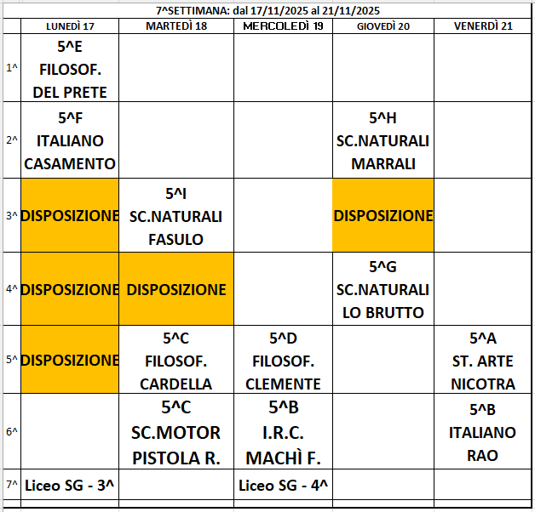

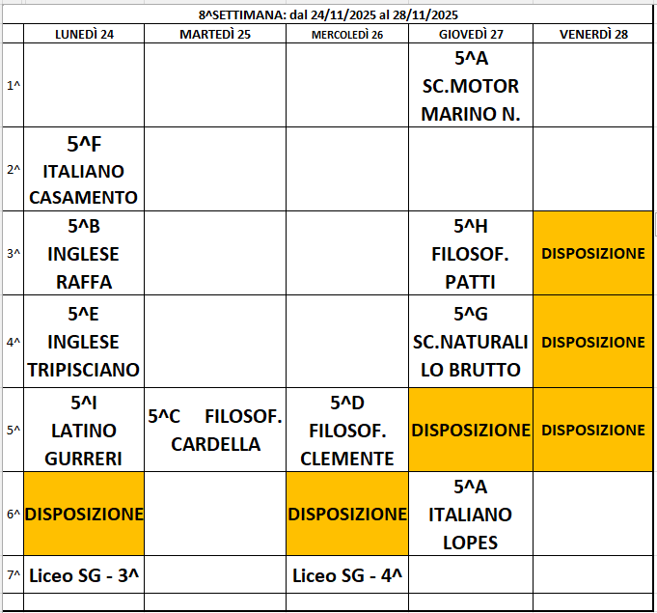

La Dirigente Scolastica
Prof.ssa Mariangela Ajello
(Firma autografa omessa ai sensi dell’Art. 3 del D.Lgs n. 39/1993)

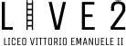
Succursale:

papc11000q@pec.istruzione.it - http://www.liceovittorioemanuelepa.it

